**行政处罚流程图**

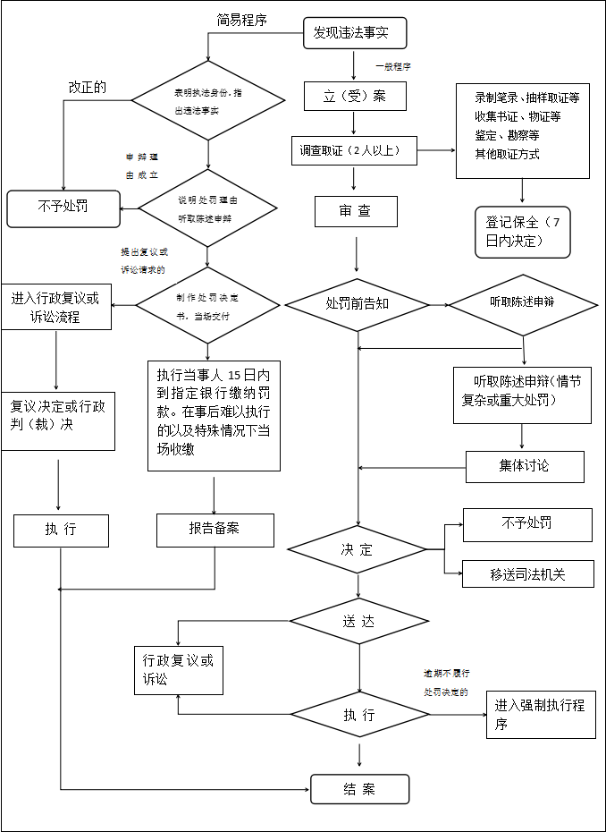

**行 政 许 可 流 程 图**

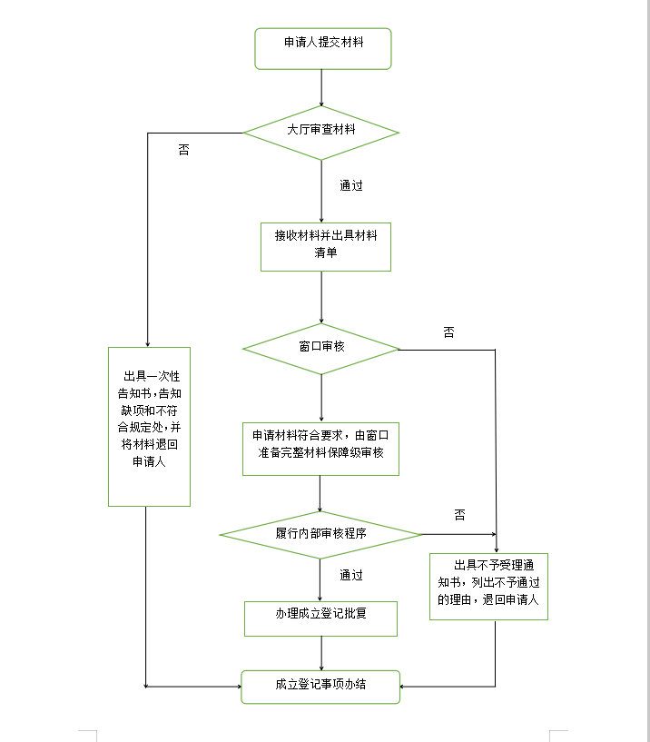**行 政 强 制 流 程 图**

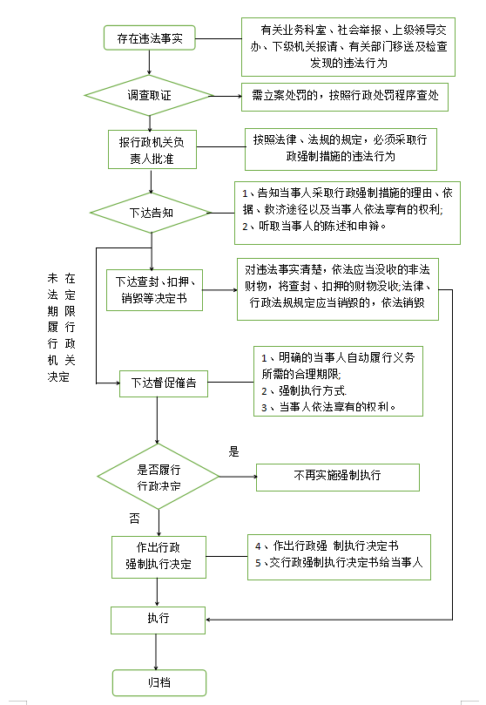

**行 政 检 查 流 程 图**

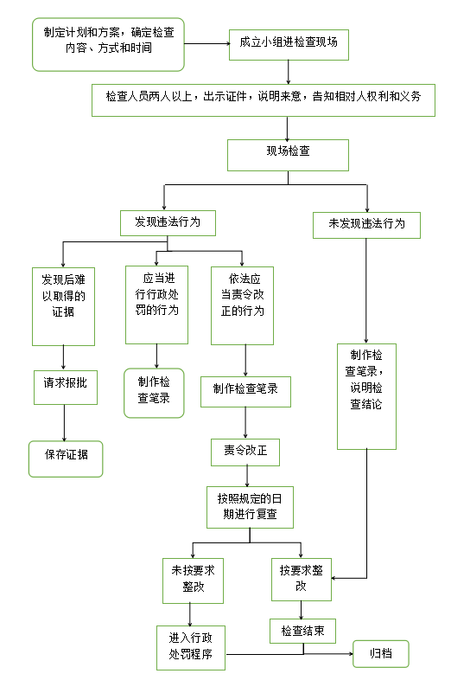

**行 政 给 付 流 程 图**

